**Universidad de Sonora**

División de Ingeniería

**PROYECTO FINAL – DOCKER Y KUBERNETES**

**APLICACIÓN REACT CON NODEJS POSTGRES Y NGINX**

Bermúdez Rodríguez Lucía Carolina

Reynoso Aguirre Noe Benjamín

Guzmán Silvas Erica Jazmín

Félix Valenzuela Víctor Hugo

**Maestro: Álvaro Alfonso Valenzuela Figueroa**

Hermosillo, Sonora. 24 de noviembre de 2022.

Contenido

Desarrollo entorno Docker 5

Introducción a la arquitectura con Docker 5

Creación del repositorio en GitHub 5

Creación de la estructura del proyecto 7

Carpeta k8s 7

client-cluster-ip-service.yml 7

client-deployment.yml 7

database-persistent-volume-claim.yml 8

ingress-service.yml 8

postgres-cluster-ip-service.yml 9

postgres-deployment.yml 9

sc.yaml 10

server-cluster-ip-service.yml 10

server-deployment.yml 11

Carpeta nginx 12

Default.conf 12

Dockerfile.dev 12

Carpeta client 12

Dockerfile 13

Dockerfile.dev 13

Package.json 13

Carpeta src 14

App.css 14

App.js 15

Maincomponent.css 16

OtherPage.js 16

Maincomponent.js 17

Carpeta nginx 18

Default.conf 18

Carpeta server 18

package.json 19

index.js 20

keys.js 21

Dockerfile 21

Dockerfile.dev 21

docker-compose.yml 22

Comandos para probar con Docker 23

Desarrollo entorno Kubernetes 24

# Desarrollo entorno Docker

## Introducción a la arquitectura con Docker

Lo que se muestra en los siguientes apartados es el proceso de creación de nuestro proyecto final que consta de una aplicación multi-container que se ejecuta dentro de contenedores Docker, para este proyecto también creamos una versión de producción y una versión de desarrollo.

Hicimos también uso de Docker Compose para ejecutar nuestro entorno completo localmente (frontend, backend, nginx y postgres) ya que con Docker Compose es posible ejecutar todos estos recursos con un solo comando.

Como se puede ver en el siguiente diagrama, para el frontend usamos react, para el backend express node.js server, para la base de datos se usó postgres y nginx se utilizó para dos propósitos, uno para enrutamiento y otro como un servidor http.

Para seguir los siguientes pasos se requiere la instalación de Docker Desktop, Kubernetes y nodeJS

## Creación del repositorio en GitHub

Se creó el repositorio con nombre K8S-react

Para la clonación del repositorio la ubicación utilizada es en *C:\kubernetes*

* Click derecho Git Bash Here

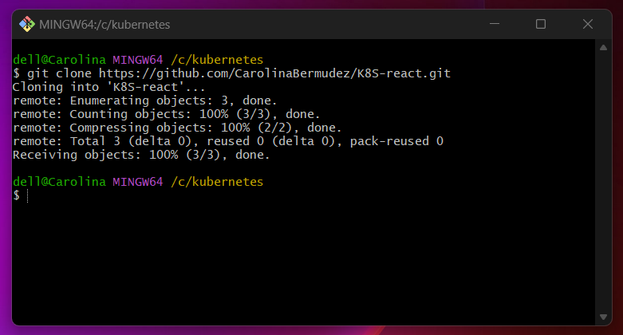

* Dentro de *C:\kubernetes\K8S-react* hay que crear el archivo .gitignore

## Creación de la estructura del proyecto

### Carpeta k8s

#### client-cluster-ip-service.yml

#### client-deployment.yml

#### database-persistent-volume-claim.yml

#### ingress-service.yml

#### postgres-cluster-ip-service.yml

#### postgres-deployment.yml

#### sc.yaml

#### server-cluster-ip-service.yml

#### server-deployment.yml

### Carpeta nginx

#### Default.conf

#### Dockerfile.dev

### Carpeta client

* Para crear esta carpeta hay que crear la aplicación react llamada client con el siguiente comando en el directorio /kubernetes/K8S-react

npx create-react-app client

* Una vez creada la carpeta client se crean los siguientes archivos

#### Dockerfile

#### Dockerfile.dev

* Se modifican los siguientes archivos

#### Package.json

Solo se agregan estas dependencias

• Dentro de la carpeta client se corre el siguiente comando

npm i

#### Carpeta src

* Se modifican los archivos siguientes

##### App.css

##### App.js

* Se agregan tres archivos más

##### Maincomponent.css

##### OtherPage.js

##### Maincomponent.js

#### Carpeta nginx

Esta carpeta se crea manualmente y se agrega el siguiente archivo

##### Default.conf

* Dentro de la carpeta client se corre el siguiente comando

npm i

### Carpeta server

* Esta carpeta se crea manualmente y se ejecuta el siguiente comando

npm init

#### package.json

#### index.js

#### keys.js

#### Dockerfile

#### Dockerfile.dev

* Dentro de la carpeta server se corre el siguiente comando

npm i

### docker-compose.yml

## Comandos para probar con Docker

# Desarrollo entorno Kubernetes

Implementamos kubernetes en un entorno de desarrollo local, en el desarrollo de Docker se crearon imágenes del cliente y del server que se utilizaron para crear los recursos para kubernetes.

Se creo un archivo de configuración para cada objecto, en total serian ocho archivos y también se creó un pod por cada deployment, por último, para la base de datos se usó persistent volumen claim para postgres.

Se habilitará Ingres Service para poder acceder a la aplicación una vez ejecutados todos los manifiestos

Creacion de password

Instalación ingress nginx, también se puede instalar mediante el comando

minikube addons enable ingress

Manifiestos k8s

Para acceder a la aplicación a través de localhost

Ahora al ingresar al localhost todo funciona correctamente y se muestra una página como esta

